温馨提示：
此题库为Word版，请按住Ctrl,滑动鼠标滚轴，调节合适的观
看比例，关闭Word文档返回原板块。
考点13 神经调节
1.(2011·广东高考)短跑运动员听到发令枪声后迅速起跑，下列叙述正确的是
( )
A.起跑动作的产生是非条件反射的结果
B.调节起跑动作的神经中枢是听觉中枢
C.该反射有多个中间神经元先后兴奋
D.起跑反应的快慢取决于小脑兴奋的程度
【解析】选C。A项，非条件反射是指人生来就有的先天性反射，如婴儿的吮吸，起跑动作显然不是与生俱来的；B项，调节起跑动作的低级神经中枢在脊髓，高级中枢在大脑皮层，与听觉中枢没有关系；C项，起跑反射涉及到多元反射弧，有多个中间神经元产生兴奋；D项，小脑与身体平衡有关，与起跑反应的快慢程度无关。
2.(2011·海南高考)突触后膜受体与相应神经递质结合后，使突触后神经细胞兴奋，在引起该突触后神经细胞兴奋的过程中( )
A．Na⁺通过被动运输到突触后膜内
B．K⁺通过被动运输到突触后膜内
C．Na⁺通过主动运输到突触后膜内
D．K⁺通过主动运输到突触后膜外
【解析】选A。突触后神经细胞兴奋时，Na⁺内流，Na⁺经过通道蛋白进入神经细胞内，这是协助扩散过程，属于被动运输。K⁺细胞外浓度低于细胞内浓度，通过主动运输到突触后膜内。
3.(2011·海南高考)下列实例能够说明神经系统中的高级中枢对低级中枢有控制作用的是( )
A．针刺指尖引起缩手反射
B．短期记忆的多次重复可形成长期记忆
C．大脑皮层语言H区损伤，导致人不能听懂别人讲话
D．意识丧失的病人能排尿但不能控制，意识恢复后可控制
【解析】选D。A项,针刺指尖引起缩手反射，只有低级中枢的调节;B项,短期记忆的多次重复可形成长期记忆，只是大脑参与的高级中枢调节；C项,言语区的调节只是大脑高级中枢参与的活动；D项,意识丧失的病人能排尿但不能控制，意识恢复后可控制，体现了大脑对脊髓排尿反射中枢的控制。
4.(2011·江苏高考)如图是反射弧的模式图(a、b、c、d、e表示反射弧的组成部分，Ⅰ、Ⅱ表示突触的组成部分)，有关说法正确的是( )
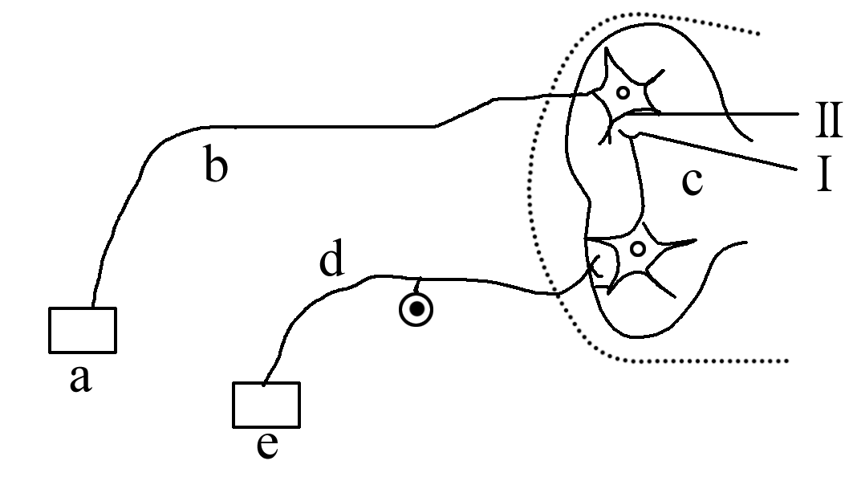
A.正常机体内兴奋在反射弧中的传导是单向的
B.切断d，刺激b，不会引起效应器收缩
C.兴奋在结构c和结构b的传导速度相同
D.Ⅱ处发生的信号变化是电信号→化学信号→电信号
【解析】选A。A项，反射弧中的突触结构决定了兴奋的单向传导。B项，切断d，刺激b，会引起效应器收缩。C项，兴奋在结构c的传导速度慢。D项，Ⅱ处发生的信号变化是化学信号→电信号。
5.(2011·新课标全国卷)人在恐惧、紧张时，在内脏神经的支配下，肾上腺髓质释放的肾上腺素增多，该激素可作用于心脏，使心率加快，下列叙述错误的是( )
A．该肾上腺素作用的靶器官包括心脏
B．该实例包含神经调节和体液调节
C．该肾上腺素通过神经纤维运输到心脏
D．该实例中反射弧是实现神经调节的结构基础
【解析】选C。A项，题干中已经给出该激素作用于心脏，因此该激素的靶器官包括心脏；B项，内脏神经的支配体现了神经调节，肾上腺素作用于心脏体现了激素调节；C项，激素通过体液运输，不是通过神经纤维；D项，反射的结构基础是反射弧。
6.(2011·浙江高考)在离体实验条件下单条神经纤维的动作电位示意图如下。下列叙述正确的是( )
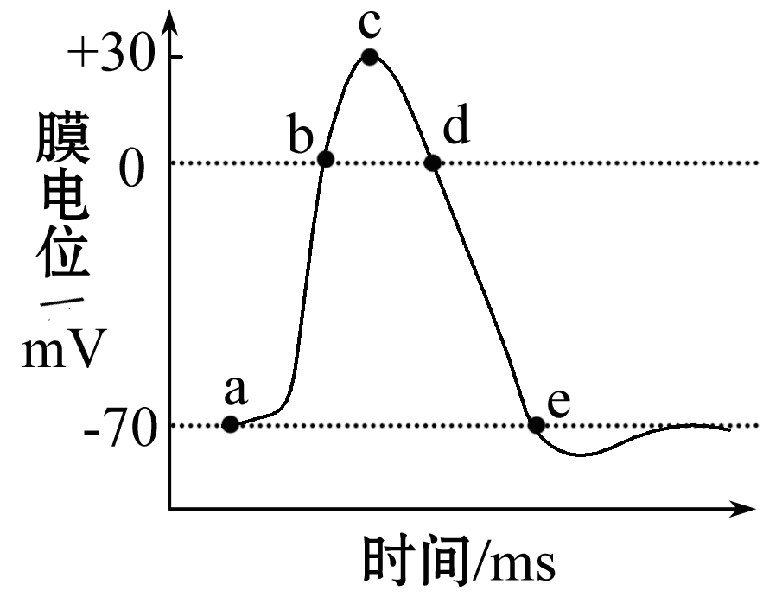
A. a～b段的Na⁺内流是需要消耗能量的
B. b～c段的Na⁺外流是不需要消耗能量的
C. c～d段的K⁺外流是不需要消耗能量的
D. d～e段的K⁺内流是需要消耗能量的
【解析】选C。A项，a～b段为去极化过程，产生动作电位，Na⁺通过钠离子通道内流，不耗能。B项，b～c段为去极化过程，产生动作电位,Na⁺通过钠离子通道内流，不是外流；C项，c～d段为复极化过程， K⁺通过钾离子通道外流，不耗能；D项，d～e段为复极化过程， K⁺通过钾离子通道外流，不是内流。

关闭Word文档返回原板块。

